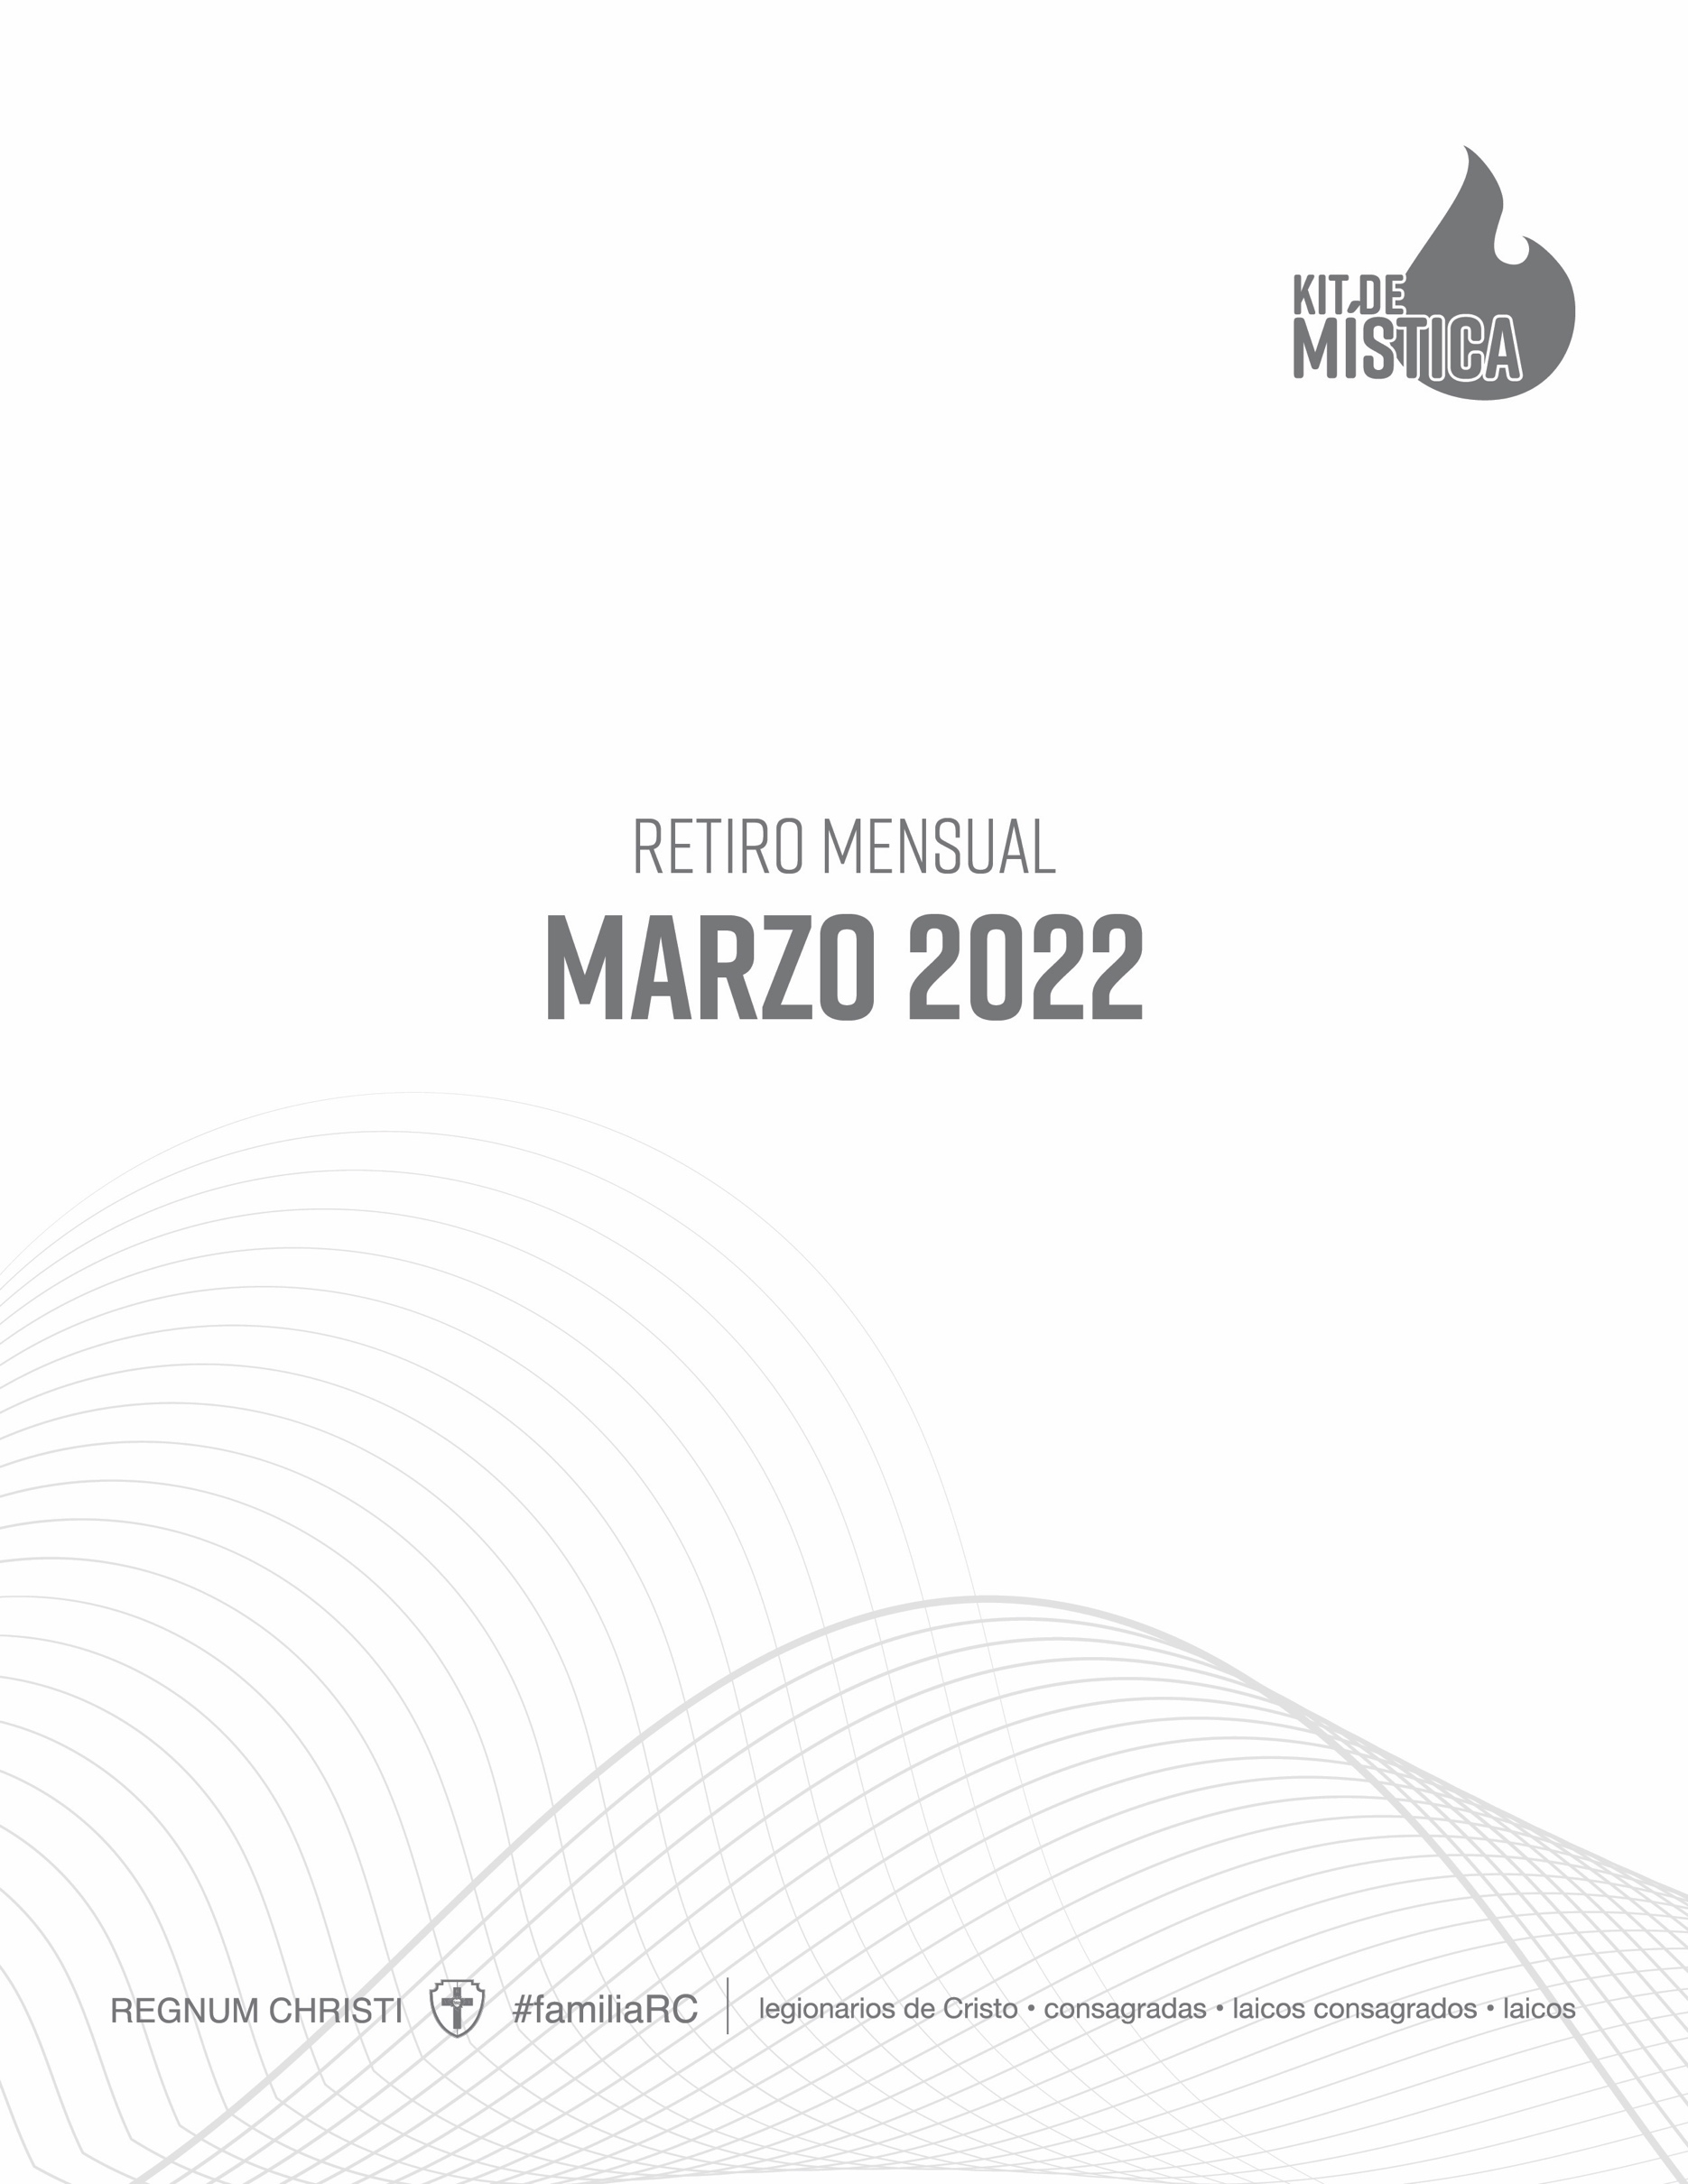

Retiro mensual: Marzo
Tema: Amor al Regnum Christi
Lema: Mi familia espiritual

AMOR AL REGNUM CHRISTI

“Amamos la familia espiritual Regnum Christi como un don divino para encontrarnos con Cristo, crecer en la amistad e intimidad con Él y ser su apóstol en comunión con los demás”.
(Estatutos de la Federación Regnum Christi, 18)

FUNDAMENTACIÓN ESPIRITUAL

“Reconocemos como designio de Dios que los Legionarios de Cristo, las Consagradas del Regnum Christi, los Laicos Consagrados del Regnum Christi y los fieles asociados vivamos en profunda comunión y seamos testigos del amor de Jesucristo por la unión y caridad entre nosotros. Estas instituciones, sus miembros y los fieles asociados compartimos una espiritualidad y misión comunes, que cada uno vive según la propia identidad y vocación específica, conforme está expresada en su derecho propio. Este fundamento espiritual ha de inspirar y orientar a los órganos de la Federación en sus distintos niveles y en las diversas circunstancias de tiempos y lugares”.

(Estatutos de la Federación Regnum Christi, 6)

FINALIDAD ÚLTIMA

“Buscamos dar gloria a Dios y hacer presente el Reino de Cristo en el corazón de los hombres y en la sociedad, por la propia santificación en el estado y condición de vida al que Dios nos ha llamado, y por una acción apostólica personal y comunitaria”.

(Estatutos de la Federación Regnum Christi, 7)

PLÁTICA: MI FAMILIA ESPIRITUAL

Objetivo: generar en cada miembro del movimiento un mayor sentido de pertenencia y de unidad dentro de la familia espiritual que es el Regnum Christi. Valorar a cada una de las ramas que la conforman y comprender la complementariedad que se vive entre todos nosotros. Reconocer al Regnum Christi como el medio querido por Dios para que cada uno de nosotros lo conozca y llegue a la salvación.

“Esta familia espiritual está formada hoy por laicos casados y solteros, hombres y mujeres laicos consagrados, seminaristas, diáconos y sacerdotes seculares, religiosos y sacerdotes legionarios de Cristo, viviendo cada uno según su propia vocación, como miembros de un único cuerpo (cf. 1 Co 12, 12-29) y entregados a la misión común”.

(Proemio Estatutos de la Federación Regnum Christi)

«La Congregación de los Legionarios de Cristo, la Sociedad de Vida Apostólica “Consagradas del Regnum Christi” y la Sociedad de Vida Apostólica “Laicos Consagrados del Regnum Christi”, sus miembros y los fieles asociados individualmente a la Federación, pertenecen al Regnum Christi, una familia espiritual y un cuerpo apostólico».

(Estatutos de la Federación Regnum Christi, 3)

MEDITACIÓN: LAS PRIMERAS COMUNIDADES CRISTIANAS

Pasaje: Hch 2, 42-47

Tomando como referencia la experiencia de las primeras comunidades cristianas, todos los miembros del Regnum Christi debemos de sabernos hermanos y vivir de tal forma que puedan decir de nosotros “mirad cómo se aman”.

PREGUNTAS PARA REFLEXIÓN

- ¿Reconozco en cada miembro del Movimiento a un hermano que me acompaña en mi camino al Cielo?
- ¿Vivo con un deseo de entregarme a Dios a través del Regnum Christi?
- ¿Colaboro con los miembros de mi sección en la extensión del Reino de Cristo y el crecimiento del Movimiento?

